
Universidad Laica Eloy Alfaro de Manabí

Facultad ciencias de la vida y tecnología
Carrera: ing. Software
Tema:
Actividad Práctica - realizar el uso de las herramientas pytest y coverage para el testeo de un proyecto simulado
Autor:
Chile Silva Carlos Junior
Docente:
Ing. Walter Parraga
Asignatura:
Ciclos de desarrollo de software seguro
Paralelo:
Sexto “B”


- Crear una carpeta con el nombre: inventario_ (tu nombre) la que vamos a simular como nuestro proyecto.
- En la carpeta crear los archivos:
- inventario.py
- test_inventario.py
- requirements.txt
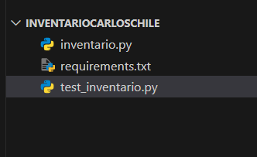
Código para el archivo: inventario.py
class Inventario:
def __init__(self):
self.productos = {}

def agregar_producto(self, id: int, nombre: str, cantidad: int) -> None:
if id in self.productos:
raise ValueError("ID ya existe")
self.productos[id] = {"nombre": nombre, "cantidad": cantidad}

def actualizar_stock(self, id: int, cantidad: int) -> None:
if id not in self.productos:
raise KeyError("Producto no encontrado")
self.productos[id]["cantidad"] += cantidad

def buscar_producto(self, id: int) -> dict:
return self.productos.get(id, None)

def eliminar_producto(self, id: int) -> None:
if id not in self.productos:
raise KeyError("Producto no encontrado")
del self.productos[id]
Código para el archivo: test_inventario.py
import pytest
from inventario import Inventario

@pytest.fixture
def inventario():

inv = Inventario()
inv.agregar_producto(101, "Laptop", 10)
inv.agregar_producto(102, "Mouse", 50)
return inv

def test_agregar_producto(inventario):
inventario.agregar_producto(103, "Teclado", 30)
assert inventario.buscar_producto(103) == {"nombre": "Teclado", "cantidad": 30}

def test_agregar_id_duplicado(inventario):
with pytest.raises(ValueError):
inventario.agregar_producto(101, "Tablet", 5)

def test_actualizar_stock(inventario):
inventario.actualizar_stock(101, 5)
assert inventario.buscar_producto(101)["cantidad"] == 15

def test_eliminar_producto(inventario):
inventario.eliminar_producto(102)
assert inventario.buscar_producto(102) is None

def test_buscar_producto_inexistente(inventario):
assert inventario.buscar_producto(999) is None
Instalamos dependencias
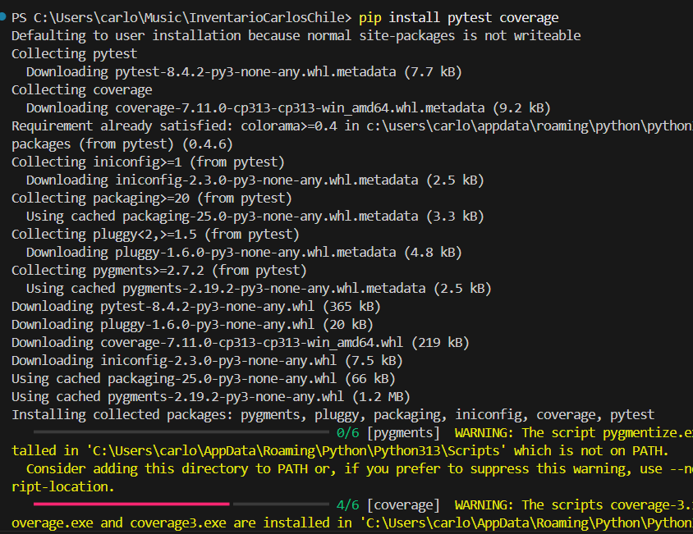
pip install pytest coverage

Ejecutamos la prueba con pytest y vemos la salida:
pytest -v

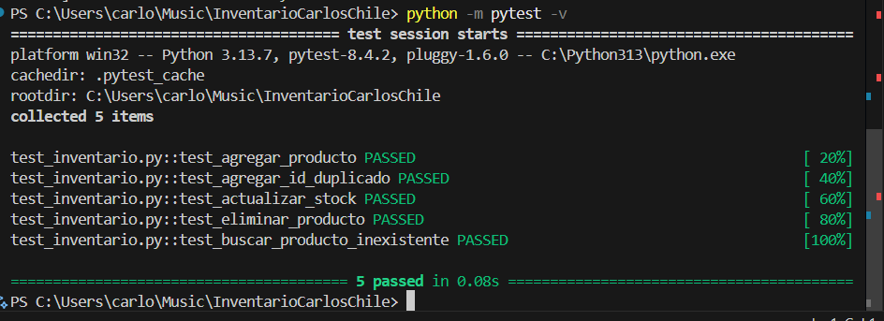
5. Calculamos la cobertura del proyecto, vemos la salida, ejecutamos:
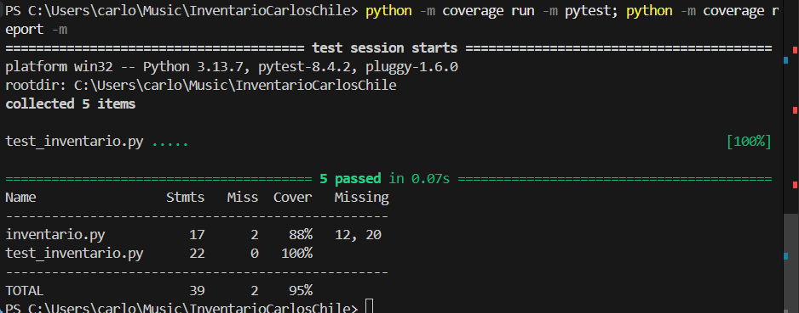
python -m coverage run -m pytest; python -m coverage report -m
6. Generamos el reporte HTML para mejor visualización.
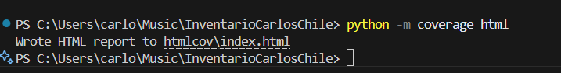
coverage html
7. Abrimos htmlcov/index.html en navegador navegador para ver un reporte visual.
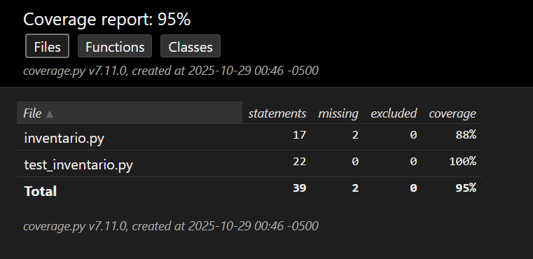

8. El reporte muestra 95% de cobertura (falta probar el error en actualizar_stock). Agregamos una prueba adicional
def test_actualizar_stock_producto_inexistente(inventario):
with pytest.raises(KeyError):
inventario.actualizar_stock(999, 10)
9) Volvemos a ejecutar el paso 5, 6 generamos el reporte y visualizamos el reporte, vemos que la cobertura será ahora del 100%
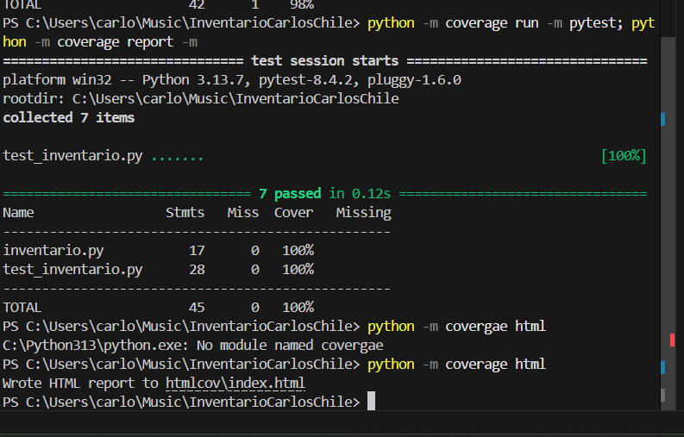
Los archivos del proyecto:
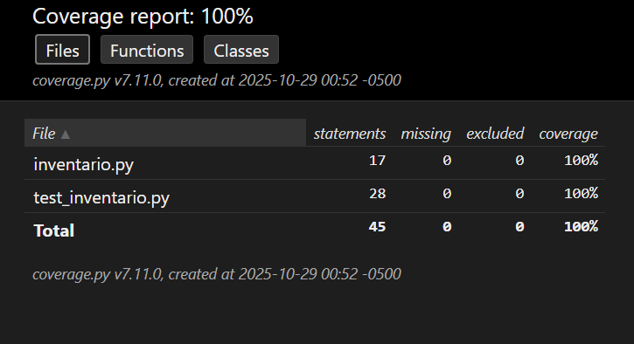
Las funciones del proyecto
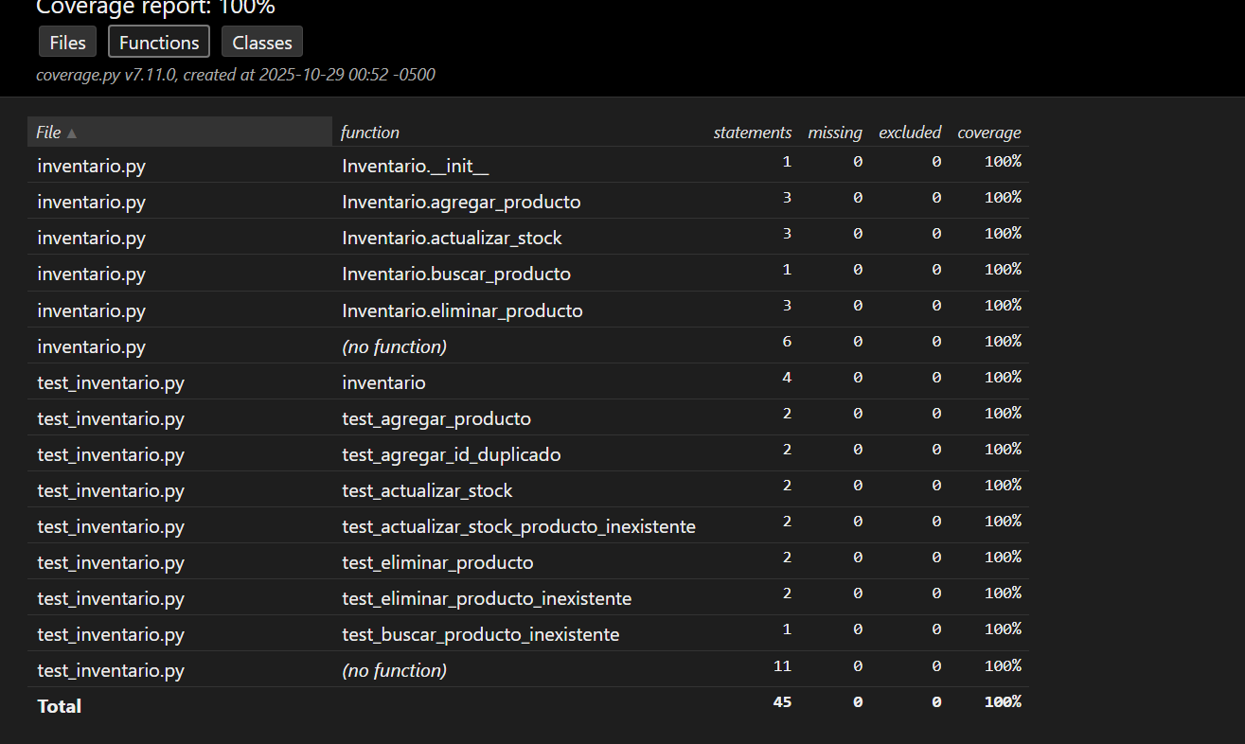
Las clases del proyecto
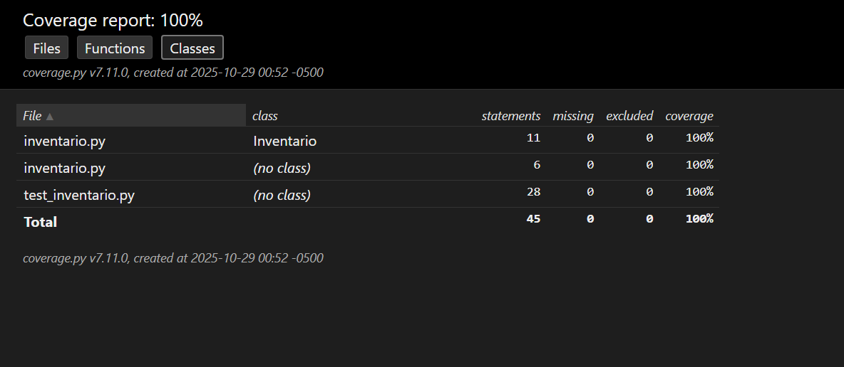
El archivo inventario.py
